Logbook Proyek UAS Praktikum Alogoritma Pemrograman

|  |  |
| --- | --- |
| Nama Ketua Kelompok | : Febrio |
| Judul Proyek | : Program Booking Hotel |
| Materi yang Digunakan | :Fungsi,Struktur Pemilihan,Array (wajib 2 dimensi atau lebih),String,Struktur Perulangan,Struct |

|  |  |  |  |  |  |
| --- | --- | --- | --- | --- | --- |
| No | Hari/Tanggal | Waktu | Kegiatan | Keterangan | |
| 1 | Jumat, 20 Mei 2022 | 13.00-15.00  2 jam | Menentukan tema proyek,  menentukan isi syntax,  Membuat deskripsi program | Nama | Peran |
| Febrio | mengusulkan tema proyek booking hotel  mengusulkan ide tampilan syntax  membuat deskripsi program |
| 2 | Selasa, 24 Mei 2022 | 14.45-16.00  19.45-22.30 | Revisi deskripsi program,  menentukan isi syntax | Febrio | Membuat revisi deskripsi  Mengusulkan kerangka program booking hotel  Megusulkan isi tampilan (syntax) menu log in, menu pilih hotel, menu pemesanan, fitur sisa kamar, dan rincian pembayaran. |
| Veronica | Membuat revisi deskripsi.  Mengusulkan sistem diskon  Mengusulkan akhir program menggunakan rincian pembayaran |
| Siti | Membuat revisi deskripsi  Mengusulkan isi tampilan di menu log in, menu pilih hotel, menu pembayaran  Mengusulkan isi tampilan (syntax) fitur sisa kamar |
|  |  |  |  | Linda | mengusulkan revisi deskripsi |
|  |  |  |  | Indah | Membuat revisi deskripsi |
|  |  |  |  | Aldi | Membuat revisi deskripsi |
| 3 | Sabtu,28 Mei 2022 | 11.00-11.45 | Menentukan prosedur dan tampilan dar program |  | hadir semua |
| 4 | Sabtu,28 Mei 2022 | 19.30-19.45 | Bagi tugas dan membahas algoritmanya |  | * hadir semua   info hotel  -Indah  -Aldi  harga dan ketersediaan  -Vero  -Linda  pemesanan  -Febrio  -Siti |
| 5 | Rabu,1 Juni 2022 | 16.00-16.30 | Pengumpulan tugas |  | Aman tentram damai semua mengumpulkan |
| 6 | Rabu,1 Juni 2022 | 19.30-20.00 | Perencanaan PPT dan pragaan program |  | Semua hadir |
| 7 | Jumat,3 Juni 2022  Dan sabtu ,4 Juni 2022 | 19.00-23.00 | Pembuatan PPT dan flow chart |  | Semua ikut |

Lampiran *screenshoot* :

*Contoh : (*screenshoot* dapat berupa pesan teks maupun *video conference* saat kerja kelompok)

1. Sabtu,28 Mei 2022

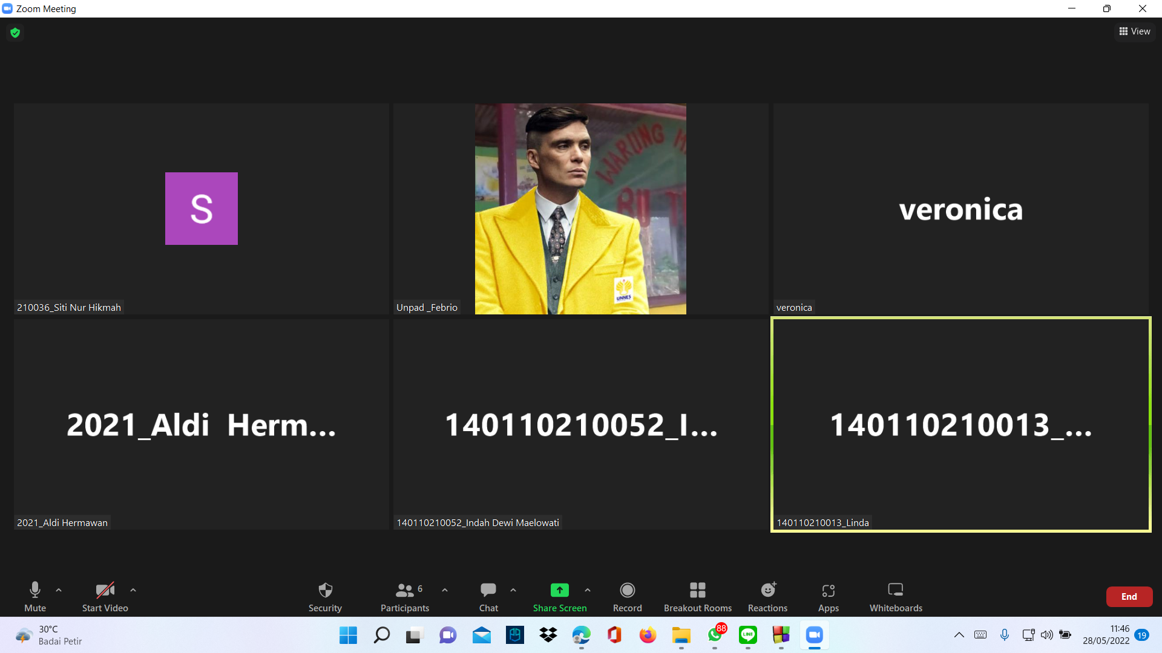

1. Sabtu ,28 Mei 2022

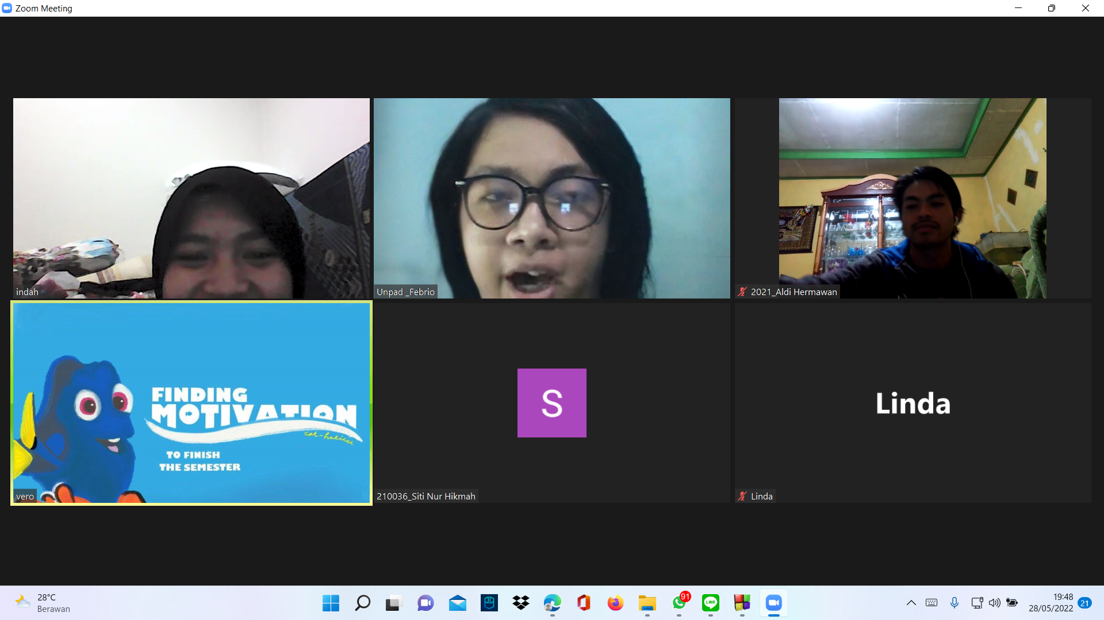

1. 1 Juni 2022

